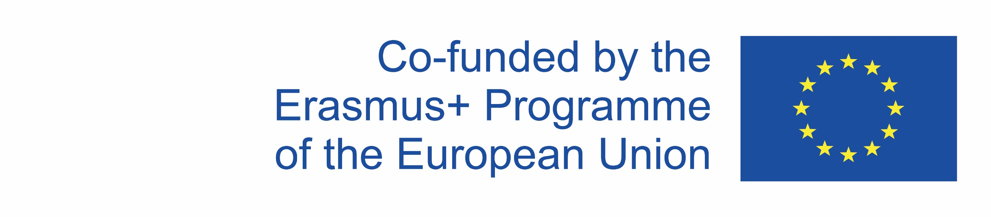

Proiect Erasmus+ pentru Cooperare, Inovare și Schimb de Bune Practici

Parteneriat strategic pentru formarea adulților

**2018-1-DE02-KA204-005014**

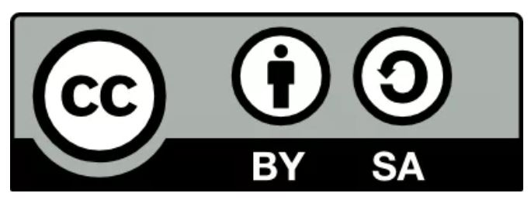

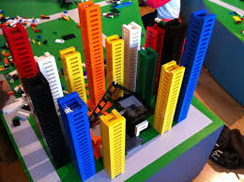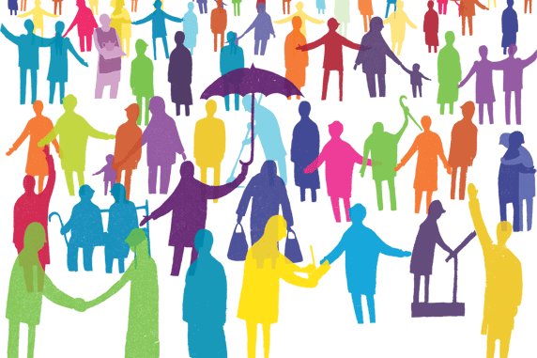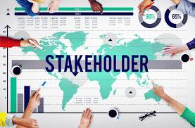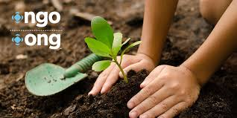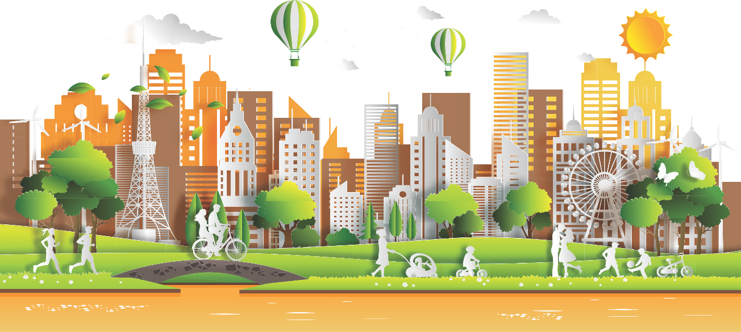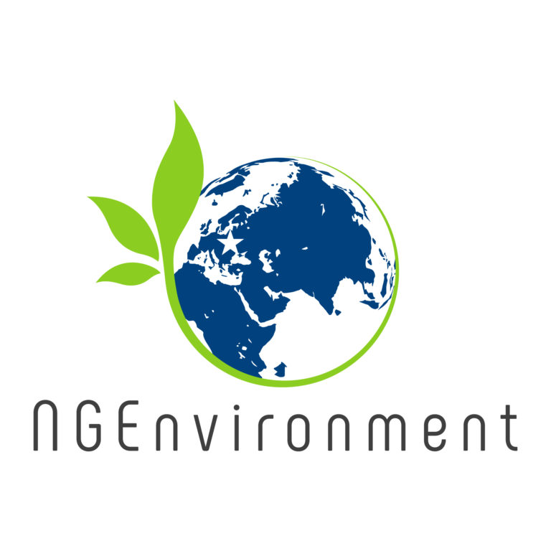

Acest proiect a fost finanţat cu sprijinul Comisiei Europene. Această publicaţie/comunicare reflectă numai punctulde vedere al autorului şi Comisia nu este responsabilă pentru eventuala utilizare a informaţiilor pe care le conţine.

***“Tinerii europeni sunt activ implicați. Trei sferturi au fost implicați într-o formă de mișcare organizată. Peste șapte din zece tineri respondenți au votat la alegerile locale, naționale sau europene, în timp ce o treime au fost implicați în activități de voluntariat organizate în ultimele douăsprezece luni.***“

(Evaluare Flash Eurobarometer 478, Aprilie 2019, p. 7)

**Infografica 1**

**Foster European Active Citizenship and Sustainability**

**Through Ecological Thinking by NGOs [NGEnvironment]**

***Implicarea civică, coeziunea socială* și alte dimensiuni ale capitalului social afectează rezultatele sociale, economice și de sănătate și, prin urmare, măsurarea acestor fenomene este în interesul public.**

Participarea civică contează! Nu există democratie reală fără participare civică!

**ȚINE MINTE!**

Promovarea coeziunii sociale, a integrării și incluziunii, cu beneficii și oportunități pentru toți, este o victorie: o victorie pentru toți cei implicați!

Între 2014 și 2020, peste 100 de miliarde de euro din Fondul european de dezvoltare regională vor fi investiți pentru a crea orașe și comunități mai durabile.

Prezintă beneficii clare și tangibile pentru toți stakeholderii implicați.

Îmbunătățește competențele de bază, leadership-ul, participarea activă și acțiunea ONG-urilor.

Susține acțiunile verzi și sociale, având beneficii evidente pentru mediu și comunitățile locale și regionale.

**Proiectul NGEnvironment**

O societate participativă poate funcționa doar atunci când cetățenii sunt bine informați, implicați activ în societatea civică și poseă competențe în propaganda, dezbatere, compromis și leadership!